Министерство образования Республики Беларусь
Учреждение образования
«Белорусский государственный университет информатики и радиоэлектроники»
Факультет компьютерных систем и сетей
Кафедра информатики

Курсовой проект по дисциплине:
«Программирование»

Пояснительная записка к курсовой работе

Тема работы:
« Аудиоплеер для Windows »

Исполнитель
студент гр. 653502 _____________________ Бородин А.В.
(подпись дата)
Руководитель
_____________________ Козуб В.Н.
(подпись дата)

______________________
(оценка)

Минск
2017 год

Содержание

Введение ......................................................................................................... 3
- Постановка задачи .................................................................................... 5
- Используемые средства и компоненты разработки ............................... 7
  - Стандартные компоненты .......................................................... 7
  - Работа с файлами ........................................................................ 7
  - Работа с графикой ....................................................................... 8
  - Мультимедийные возможности ................................................. 9
- Результаты работы .................................................................................... 10
- Тестирование программы ........................................................................ 13
- Руководство пользователя ....................................................................... 16
- Заключение ............................................................................................... 18
Список литературы ....................................................................................... 19

Введение
Целью работы является изучение возможностей языка C# и библиотеки .NET Framework на примере создания мультимедийного приложения, способного выполнять задачи простого аудиоплеера. В процессе выполнения работы, мы выполним постановку задачи, изучим возможности языка C# и компонентов библиотеки .NET Framework, как общего, так и специального мультимедийного назначения, и разработаем готовое к использованию приложение, которое сможет служить как примером программы для изучения возможностей, так и выполнять свою непосредственную задачу по воспроизведению аудиофайлов.
Программы для воспроизведения аудио файлов — программы позволяющие воспроизводить аудио файлы на ПК. Ни один человек не обходится без музыки, поэтому это очень актуальная тема для курсовой работы.
Существует множество реализаций программ, позволяющих воспроизводить различные аудио файлы — Winamp, Windows Media Player, Aimp, MediaMonkey, SongBird, foobar2000, Xion, KMPlayer и др.
Рассмотрим несколько примеров программ для воспроизведения аудио файлов:
Winamp — Отличный музыкальный плеер, может проигрывать большинство популярных форматов как аудио, так и видео. Интерфейс программы Winamp достаточно простой для проигрывания любимой музыки.
Эквалайзер прост в управлении, что позволит настроить звучание под любую аппаратуру. Есть возможность проигрывать потоковые видео и аудио ролики.
С помощью Winamp можно конвертировать музыкальные файлы в любой формат, а так же записывать их на диски. Так же есть функция синхронизации с Android телефонами.
foobar2000 — Это однозначно самый лучший музыкальный плеер для Windows, просто потому, что он легко настраивается и расширяется, дает кристально чистый звук, поддерживает огромное количество музыкальных форматов, такие как MP3, MP4, AAC, WMA, FLAC, Musepack и т.д.
Музыкальный проигрыватель foobar2000 работает очень быстро, даже на старых компьютерах, вы можете даже не заметить, что у Вас запущен данный проигрыватель. За простым интерфйесом прячется огромный арсенал интересных плагинов и возможностей. Встроенный эквалайзер поможет настроить звучание по своему вкусу. Запись музыки на диск, конвертирование файлов, поддержка кодировки unicode, а так же поддержка горячих клавиш.
Пусть foobar2000 не порадует дизайном, зато ее потенциал позволит насладиться музыкой по полной программе.

1. Постановка задачи

Создаваемый аудиоплеер должен отвечать следующим требованиям, стандартным для программ такого класса:
- Содержать список файлов для воспроизведения
- Автоматически переключаться на следующий файл при завершении воспроизведения текущего файла
- Иметь регулятор громкости
- Иметь ползунок для определения и установки позиции воспроизведения текущего файла
- Отображать текущую продолжительность аудиофайла
- Сохранять список файлов и текущее воспроизведение при выходе из приложения

Отдельно отметим необходимость достаточно простого интерфейса, доступного для понимания интуитивно. Для этого, предполагается использовать стандартные пиктограммы для типичных действий с аудиофайлами:
- Запуск воспроизведения
- Пауза
- Остановка
- Переход к следующему файлу
- Переход к предыдущему файлу
- Добавить файлы
- Удалить файл

Разница между паузой и остановкой может отличаться для разных аудиоплееров, в нашем случае, мы используем определение паузы как «прекращение воспроизведения без потери позиции», а остановки — как «прекращение воспроизведения с переходом в начало файла».
Поскольку разработка собственного декодера аудиофайлов выходит за рамки работы, то список поддерживаемых форматов ограничен возможностями библиотеки .NET Framework и медиасистемы Windows. В нашем случае, поддерживаются форматы MP3 и WAV, которые достаточно распространены для хранения аудиофайлов.
С точки зрения внутреннего устройства программы, необходимо использовать стандартный для C# объектный подход. Так, для хранения информации о медиафайле, стоит создать отдельный класс, а для хранения списка файлов — либо использовать готовый класс шаблона List<>, либо реализовать собственную систему списка.
Описав требования к программе, перейдем к изучению средств и компонент, включая базовые приёмы разработки приложений на языке C#.

2. Используемые средства и компоненты разработки

Для создания программы, будем использовать среду разработки приложений Visual Studio 2015 для C#. Она позволяет создавать интерфейс приложений на основе WinForms в визуальном редакторе, связывать компоненты и события их обработки, эффективно выполнять отладку и помогать при написании кода путем подсказок и автодополнений.
Необходимые средства, которые будут задействованы при разработке данного приложения:

2.1. Стандартные компоненты

Приложение должно содержать основные элементы управление — кнопки для выполнения действий (пример-рисунок 1), список для отображения файлов, панели для группировки и вывода информации, текстовые поля. Всё это предоставляет библиотека Windows.Forms, содержащая такие компоненты, как Button, ListBox, Panel, Label. Эти компоненты можно создавать как в визуальном конструкторе, так и непосредственно в программном коде.
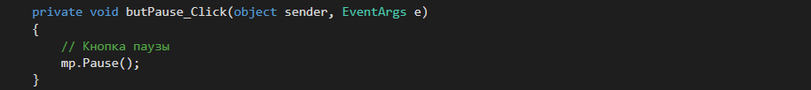
Рисунок 1 — кнопка паузы.

2.2. Работа с файлами

Эти операции потребуются для записи и сохранения на диск списка файлов (пример-рисунок 2). Необходимые компоненты содержатся в библиотеке System.IO. Классы StreamReader и StreamWriter выполнят чтение и запись текстовых файлов в заданной кодировке.
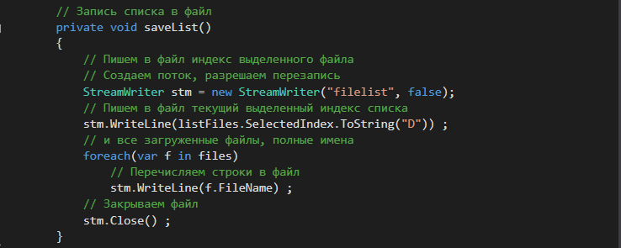
Рисунок 2 — запись списка в файл.

2.3. Работа с графикой.

Регулятор громкости и ползунок позиции воспроизведения не входят в стандартные компоненты библиотеки WinForms, нам придется реализовать их самостоятельно. Используя библиотеку System.Drawing и её компонент Graphics, мы сможем обработать событие рисования компонента и самостоятельно создать эти графические элементы программы (пример-рисунок 3).
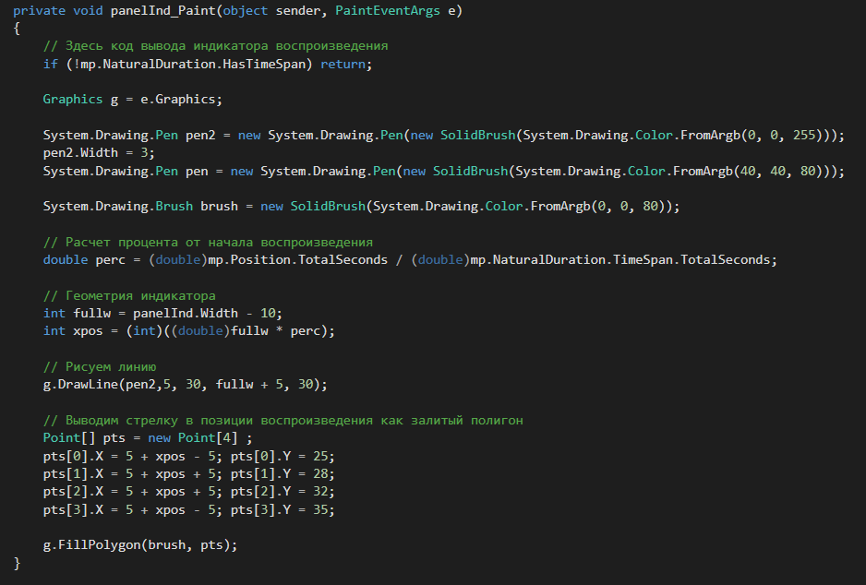
Рисунок 3 — индикатор воспроизведения.
2.4. Мультимедийные возможности

Для воспроизведения файлов без реализации собственного декодера необходимо подключить компоненты воспроизведения звука. Библиотека System.Windows.Media содержит класс MediaPlayer, который способен загружать файлы, запускать их воспроизведение, получать информацию о длительности, а также управлять ходом воспроизведения (пример-рисунок 4).
Наконец, перечислим основные алгоритмы, которые необходимо реализовать в программном коде, чтобы программа смогла выполнять свои задачи, указанные в постановке:
- Добавление файла в список
- Удаление файла из списка
- Сохранение списка в файл
- Загрузка списка из файла
- Автоматическое переключение воспроизведения
- Отображение и обработка регулятора громкости
- Отображение и обработка индикатора воспроизведения
- Запуск воспроизведения
- Пауза воспроизведения
- Переход к воспроизведению следующего файла
- Переход к воспроизведению предыдущего файла
- Остановка воспроизведения
- Обработка исключительных ситуаций
Реализовав все функции из списка через отдельные классы или обработчики событий и выполнив построение интерфейса в визуальном редакторе, мы получим готовое приложение, соответствующее нашему ТЗ.
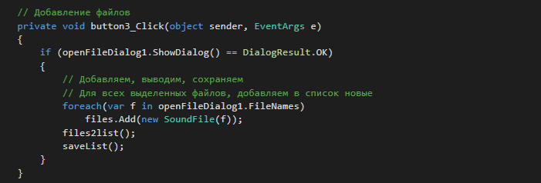
Рисунок 4 — добавление файлов.

3. Результаты работы

Готовое приложение, реализованное на основе постановки задачи и использующее перечисленные компоненты, представлено на рисунке 5.
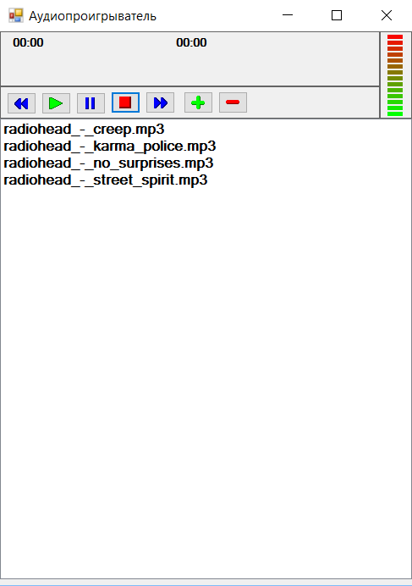
Рисунок 5 — приложение аудиоплеера.

Приложение состоит из трех рабочих зон. Нижняя часть содержит список текущих аудиофайлов с указанием имени и расширения. Верхняя левая — индикатор воспроизведения, длительность файла и текущую позицию воспроизведения, а также управляющие кнопки. Верхняя левая — индикатор громкости.
На рисунке 6 показан аудиоплеер в режиме воспроизведения первого файла из списка, находящегося в начале его длительности и с максимально возможной громкостью.
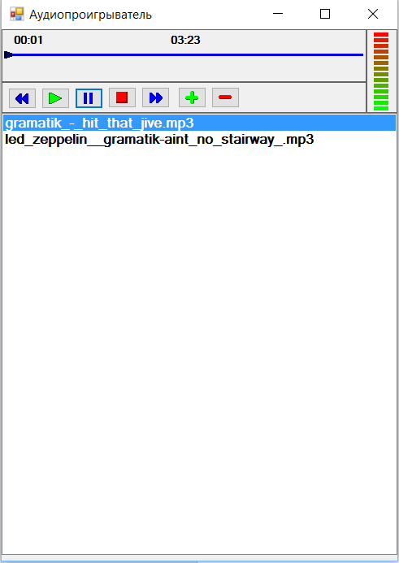
Рисунок 6 — аудиоплеер в режиме воспроизведения файла.

Функции программы можно представить в виде упрощенной диаграммы действий, демонстрирующей как операции пользователя, так и связь компонент программы и внешних данных. На рисунке 7 показана диаграмма действий для разработанного аудиоплеера.

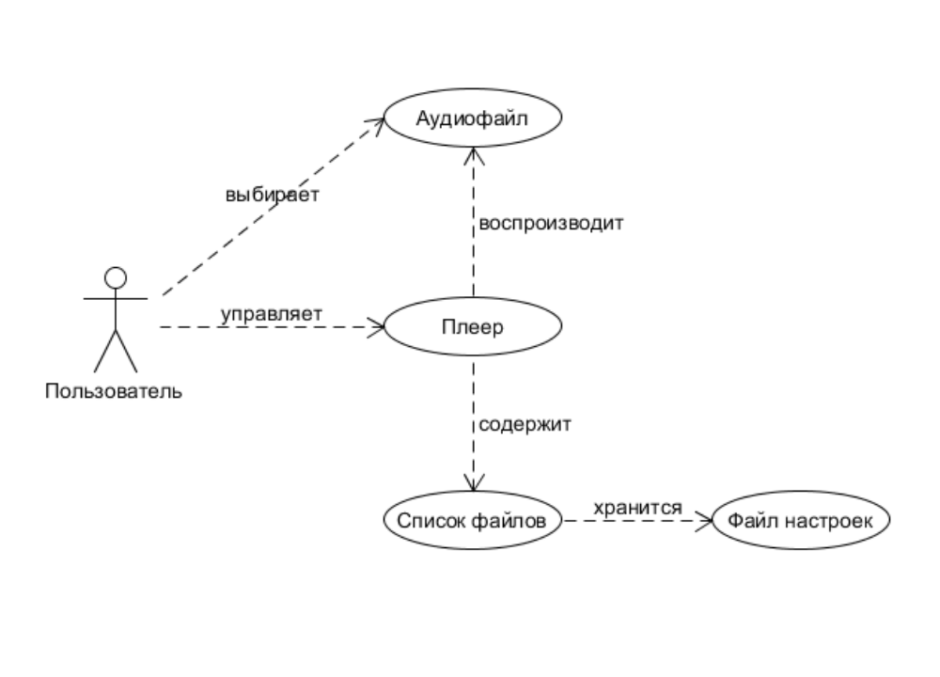
Рисунок 7 — диаграмма действий программы

Чтобы убедиться в правильно выполненной разработке, выполним тестирование приложения, проверив корректную обработку основных действий.

4. Тестирование программы

Для тестирования разработанного приложения, сформулируем пакет тестовых заданий, которые должны позволить убедиться, что созданное приложение корректно выполняет свои задачи. Поскольку данное приложение не содержит сложную логику обработки данных, то основная нагрузка лежит на тестировании пользовательского взаимодействия с интерфейсом и обработке некоторых автоматических действий.

Необходимые для проверки действия пользователя:

  - Добавление нового файла в список
  - Удаление файла из списка
  - Запуск воспроизведения файла
  - Пауза воспроизведения файла
  - Возобновление воспроизведения файла
  - Остановка воспроизведения файла
  - Переход к предыдущему файлу
  - Переход к следующему файлу
  - Перемещение позиции ползунка воспроизведения
  - Регулирование громкости воспроизведения

Необходимые для проверки автоматические действия программы:

- Восстановление списка файлов после перезапуска программы
- Переключение воспроизведения на следующий файл при завершении предыдущего

Осуществим тестирование программы, последовательно выполняя действия из плана тестирования и сравнивая результат с ожидаемым, исходя из логики работы аудиоплеера.

Добавление нового файла в список
- Нажав кнопку добавления и выбрав файл в диалоге открытия, получаем новый файл в конце списка. Тест пройден.

Удаление файла из списка
- Выбрав файл в списке и нажав кнопку удаления, убираем файл из списка. Тест пройден.

Запуск воспроизведения файла
- Выбрав файл в списке и нажав кнопку воспроизведения, начинается воспроизведение файла с начальной позиции. Тест пройден.

Пауза воспроизведения файла
- Нажав на кнопку паузы во время воспроизведения файла, вызываем остановку воспроизведения в текущей позиции. Тест пройден.

Возобновление воспроизведения файла
- Нажав на кнопку воспроизведения после паузы, вызываем возобновление воспроизведения с последней позиции. Тест пройден.

Остановка воспроизведения файла
- Нажав на кнопку остановки во время воспроизведения файла, вызываем остановку воспроизведения со сбросом в начальную позицию. Тест пройден.

Переход к предыдущему файлу
- Нажав на кнопку перехода во время воспроизведения файла, вызываем запуск предыдущего перед текущим файла. Тест пройден.
Переход к следующему файлу
- Нажав на кнопку перехода во время воспроизведения файла, вызываем запуск следующего за текущим файла. Тест пройден.

Перемещение позиции ползунка воспроизведения
- Нажав во время воспроизведения на ползунок, вызываем переход воспроизведение в заданную позицию. Тест пройден.

Регулирование громкости воспроизведения
- Нажав во время воспроизведения на регулятор громкости, вызываем изменение громкости на заданную величину. Тест пройден.

Восстановление списка файлов после перезапуска программы
- Добавив несколько файлов в список и закрыв программу, после её перезапуска наблюдаем восстановленный список файлов. Тест пройден.

Переключение воспроизведения на следующий файл при завершении предыдущего
- Дождавшись завершения воспроизведения файла, наблюдаем переход на следующий файл. Тест пройден.
По результатам тестовых испытаний, можно говорить о корректно выполненной разработке и программе, которая соответствует исходной постановке задачи. Следует разработать руководство пользователя и сформулировать выводы о результатах работы.

5. Руководство пользователя

Программа состоит из следующих файлов:
- Aplayer.exe – главный файл программы.
- PresentationCore.dll — библиотека .NET Framework
- PresentationCore.resources.dll — библиотека .NET Framework
- WindowsBase.dll — библиотека .NET Framework
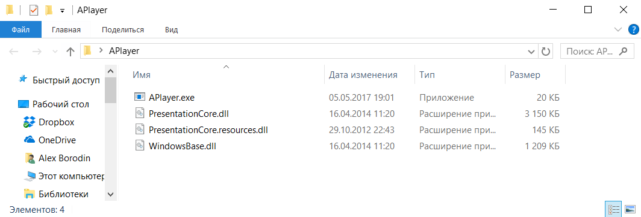
Рисунок 1 — папка приложения.
Для установки приложения, нужно скопировать эти файлы в любой каталог на жестком диске (пример-рисунок 8).
Для запуска приложения, необходимо выполнить файл Aplayer.exe.
Приложение не требует прав администратора, достаточно пользовательского доступа. Тем не менее, при запуске под разными пользователями, могут возникнуть проблемы при записи файла со списком требований. Также программа не ориентирована на многопользовательскую работу.

Системные требования:
- Операционная система Windows 8 и выше
- Пространство размером в 5 Мб на диске
- Установленный .NET Framework 4.0 и выше
- Звуковая карта, внешняя или встроенная
- Устройство воспроизведения звука

К разрешению экрана и частоте процессора нет особых требований, поскольку программа не содержит критичных по скорости операций.

Перечислим в руководстве действия для пользователя программы:
- Чтобы добавить файл к воспроизведению, нужно нажать кнопку со значком «плюс».
- Чтобы удалить файл из списка, нужно выбрать его и нажать кнопку со значком «минус».
- Чтобы запустить воспроизведение, нужно выбрать файл и нажать кнопку со значком «стрелка вправо».
- Чтобы остановить воспроизведение без потери позиции, нужно нажать кнопку паузы «две вертикальные черты».
- Чтобы остановить воспроизведение со сбросом позиции к начальной, нужно нажать кнопку сброса «красный квадрат».
- Чтобы переключиться на следующий файл, нужно нажать кнопку перехода «двойная стрелка вправо».
- Чтобы переключиться на предыдущий файл, нужно нажать кнопку перехода «двойная стрелка влево».
- Для регулировки громкости, нужно щелкнуть левой кнопкой мыши по регулятору. Выше позиция — выше громкость.
- Для установки позиции воспроизведения, нужно щелкнуть левой кнопкой мыши по ползунку воспроизведения. Ближе к левой части — ближе к началу воспроизведения.

6. Заключение

По итогам работы, было создано графическое приложение, выполняющее функции аудиоплеера. В процессе разработки были изучены как общие приёмы программирования на языке C#, так и назначение отдельных библиотек .NET Framework. Созданная программа прошла тестовые испытания, снабжена руководством пользователя и может использоваться как по прямому назначению аудиоплеера, так и в качестве демонстрационного примера для обучения разработке мультимедийных приложений.
Возможным развитием проекта является добавление в него функций для отображения видеофайлов, путем соответствующего расширения интерфейса и программного кода.

Список литературы

- Эндрю Троелсен, Филипп Джепикс. Язык программирования C# 6.0 и платформа .NET 4.6. Вильямс, 2016 — 1440 с.
[электронный ресурс] – Режим доступа: http://forcoder.ru/c-sharp/.
- Джон Шарп. Microsoft Visual C#. Подробное руководство. Питер, 2017 — 848 с. [электронный ресурс] – Режим доступа:
http://forcoder.ru/c-sharp/.
- Мак-Дональд М. WPF: Windows Presentation Foundation в .NET 4.0 с примерами на C# 2010 для профессионалов. Вильямс, 2011 — 785 с.
[электронный ресурс] – Режим доступа: http://forcoder.ru/c-sharp/.
- Metanit [электронный ресурс] – Режим доступа:
https://metanit.com/sharp/tutorial/.

